Аналитический отчет по результатам тестирования подростков, принимавших участие в программе в Колледже современных технологий

Подготовила психолог-методист
Горовая А.С.

Результаты анализа данных, полученных в результате заполнения диагностического опросника “Рискованное поведение подростков”.

Для подтверждения эффективности программы профилактики социальных рисков мы использовали сравнение результатов входящего и исходящего тестирования подростков.
В исследовании участвовало 74 подростка, прошедших входящее и исходящее тестирование и посетивших не менее четырех занятий по программе.

Результаты сравнения входящего и исходящего тестирования.

- Уменьшилось количество условно недостоверных ответов, полученных по “шкале лжи”, являющихся показателем выбора социально одобряемых ответов.
Входящее тестирование: 52,9% ответов низкими показателями по шкале лжи
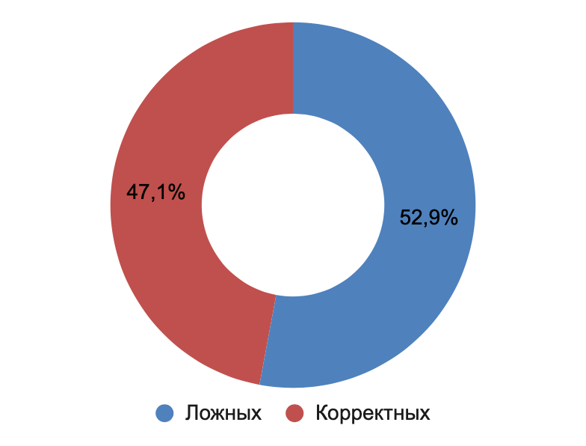
Исходящее тестирование: 44,1% ответов низкими показателями по шкале лжи
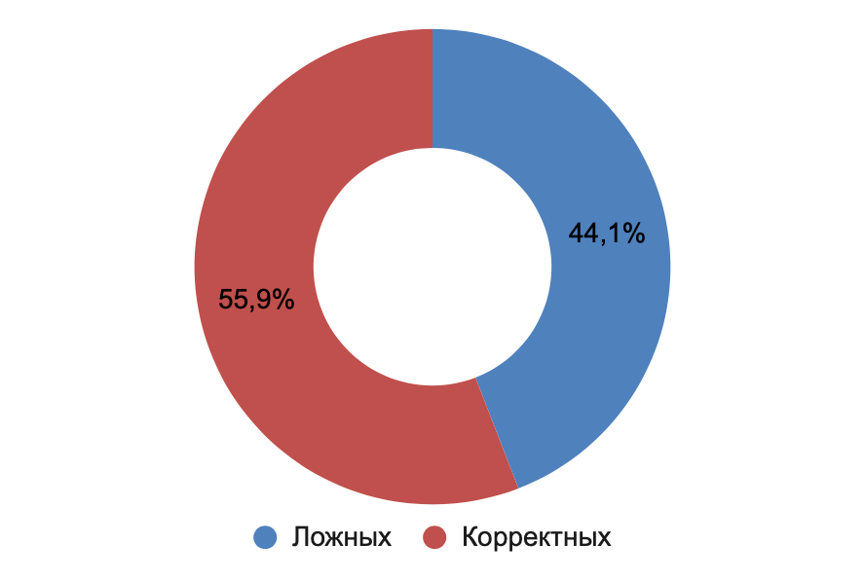

Мы можем сделать вывод, что в результате прохождения программы у подростков повысился уровень доверия к проводящим занятия, и они готовы более откровенно говорить на сложные темы.

- Шкала “опыт рискованного поведения”. Данная шкала отражает актуальную склонность к рискованному поведению. С учетом изменения условно достоверных ответов мы сочли необходимым сравнить показатели по этой шкале, полученные во входящем и исходящем тестировании. Низкие значения означают слабую проявленность склонности к рискованному поведению, средние значения - среднюю выраженность склонности к рискованному поведению, высокие значения - сильную проявленность склонности к рискованному поведению в настоящий момент.

 | Входящее тестирование | Исходящее тестирование
Недостоверные ответы (ниже возможного значения) | 2,9% | 0,0%
Низкие значения | 57,4% | 48,5%
Средние значения | 39,7% | 47,1%
Высокие значения | 0,0% | 4,4%
:

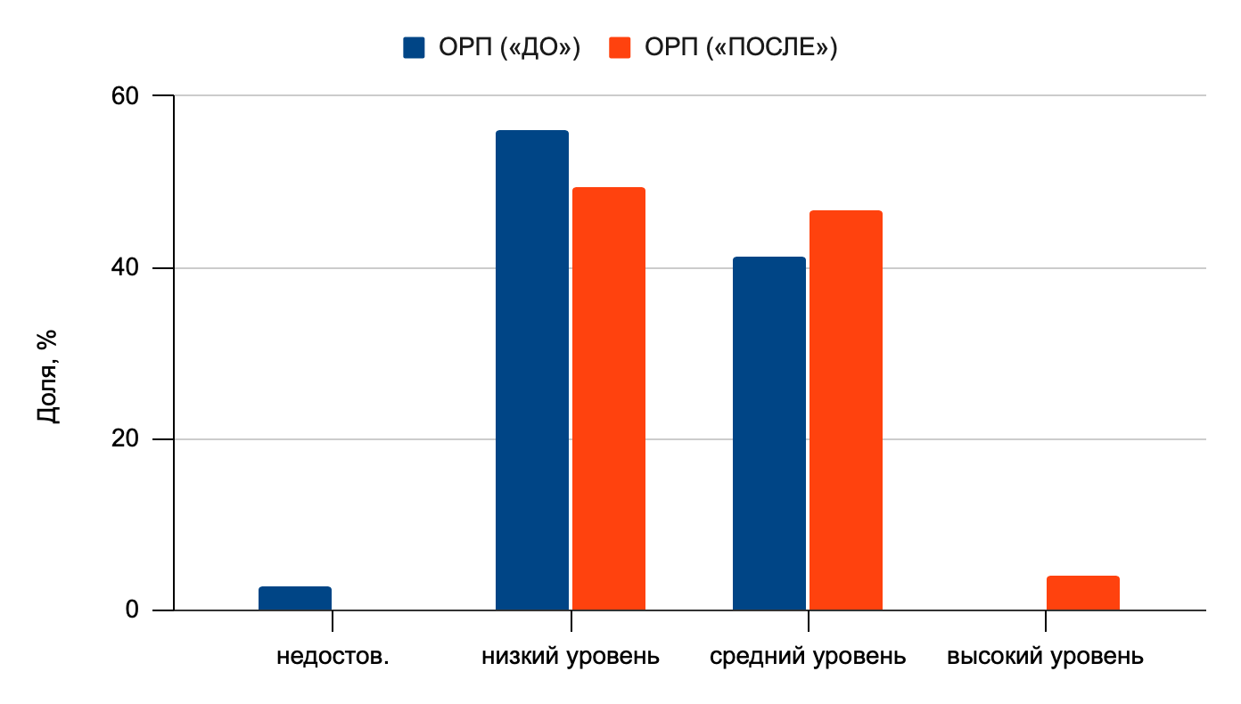
Мы видим, что снизилось количество недостоверных значений, что также говорит о том, что подростки стали адекватнее оценивать свою склонность к риску. Снизилось количество результатов с низкими значениями, и повысилось количество результатов со средними значениями. Также увеличилось количество результатов с высокими значениями.
Это может быть связано с тем, что подростки стали больше доверять проводящим и могут демонстрировать более достоверные результаты.

- Шкала “намерения рискованного поведения” . С точки зрения исследования сравнение показателей, полученных по этой шкале является наиболее значимым для оценки эффективности программы. Данная шкала отражает склонность к рискованному поведению в будущем. Низкие значения означают слабую проявленность склонности к рискованному поведению, средние значения - среднюю выраженность склонности к рискованному поведению, высокие значения - сильную проявленность склонности к рискованному поведению в дальнейшем.

 | Входящее тестирование | Исходящее тестирование
Недостоверные ответы (ниже возможного значения) | 16,2% | 2,9%
Низкие значения | 66,2% | 73,5%
Средние значения | 17,6% | 17,6%
Высокие значения | 0,0% | 5,9%

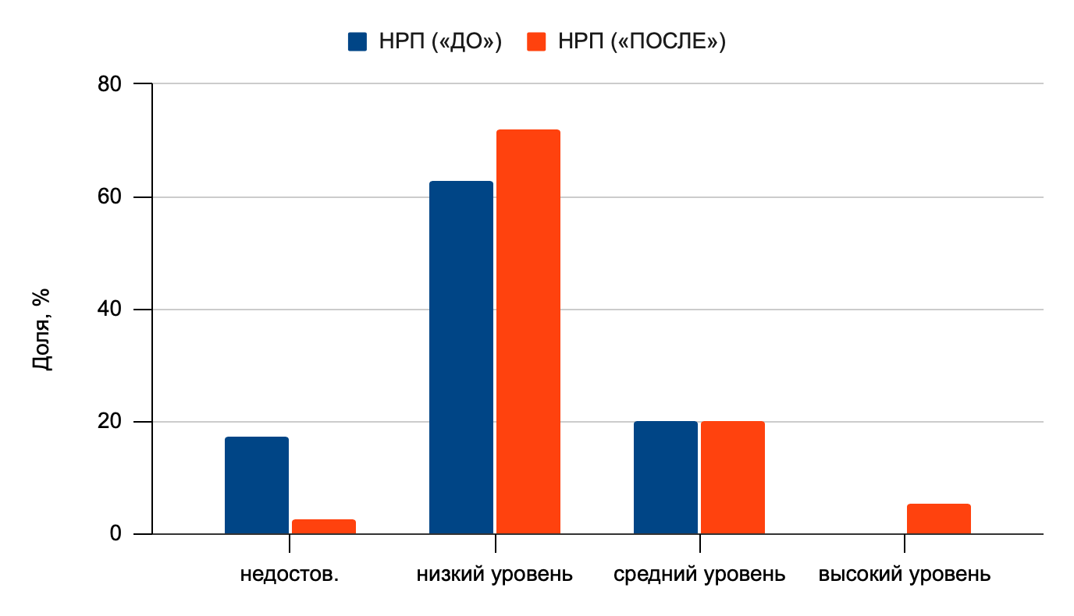
Значительно снизилось количество недостоверных ответов, что также говорит о повышении доверия к проводящим занятия.
Из диаграммы видно, что количество опрошенных подростков, оценивающих свое намерение рисковать как низкое в будущем увеличилось на 7,3%. При этом, сравнивая показатели со шкалой ОРП, мы видим, что в группах сохраняется небольшой процент тех, кто оценивает свою склонность к риску в будущую как высокую, что говорит о необходимости проведения профилактических мероприятий в следующем учебном году.

Таким образом, можно сделать вывод, что несмотря на то, что подростки в целом склонны оценить свою готовность рисковать в будущем ниже, чем свои актуальные намерения, у подростков, принявших участие в программе готовность рисковать в дальнейшем снижается.

